Lucas Ortiz Duhart – A00826544

Entrega traducción de Expresiones

# Codigo Ejemplo 1 (funcional):

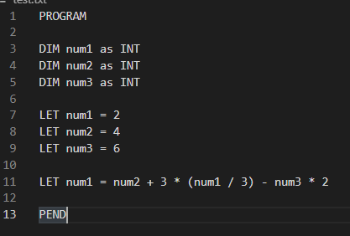

Salida del código:

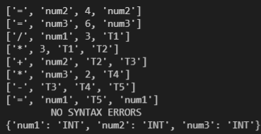

# Codigo Ejemplo 2 (con error):

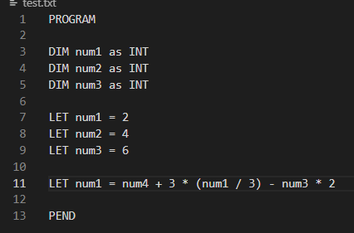

Salida del código:

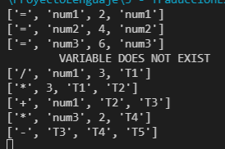

*regresa error de compilación ya que no se guarda uno de los operandos y hace pop de una pila vacia.